STUDI KEMAMPUAN VERTICAL SUBSURFACE FLOW CONSTRUCTED WETLANDS DALAM MENYISIHKAN
COD, NITRIT, DAN NITRAT PADA AIR LINDI
(STUDI KASUS: TPA NGRONGGO, SALATIGA)

Ismaryanto Gunawan¹, Wiharyanto Oktiawan², Mochtar Hadiwidodo²
Program Studi Teknik Lingkungan FT UNDIP, Jl. Prof. H. Sudarto, SH Tembalang Semarang
Email: ismaryantogunawan@yahoo.co.id

ABSTRACT
Leachate is one of resulting negative impact from landfilling in Indonesia. In common leachate containing an organic and inorganic matter with high concentration. Therefore, treatment of the leachate is essential before it could be discharged directly into the receiving water bodies. One of technology to treat landfill leachate which is by use of biological treatment. But this processing apparently is still result organic and inorganic content one high enough. Therefore, necessary continuing processing alternative which is by use of system Constructed Wetlands. This research intent to know decrease of concentration COD, nitrit and nitrate, and removal efficiency on system Vertical Subsurface Flow Constructed Wetlands by use of plant Scirpus grossus. Besides that, the impact of variation amount plants and residence time would be analized. The laboratory research was conducted with use 4 reactors. Reactor A with 4 plants, reactor B with 6 plants, reactor C with 8 plants, and rector C without plant. Four of the reactors operated at a flow rate of 10,5 ml / minutes for residence time 3 days, 5,3 ml / minutes for residence time 6 days, and 3,5 ml / minutes for residence time 9 days. System Vertical Subsurface Flow Constructed Wetlands by use of plant Scirpus grossus (lingi) can removal concentration of COD, nitrit, and nitrate. The highest removal efficiency for COD, nitrit and nitrat were 63,4%, 57,6%, and 59,0% respectively. All of them was reached by reactor C with residence time 9 days. Besides that, decrease concentrations COD, nitrit and nitrate on system Vertical Subsurface Flow Constructed Wetlands regarded by amount plants and residence time.

Key words : Vertical Subsurface Flow Constructed Wetlands, Scirpus grossus, leachate

PENDAHULUAN
Lindi (leachate) adalah cairan yang merembes melalui tumpukan sampah dengan membawa materi terlarut atau tersuspensi terutama hasil proses dekomposisi materi sampah atau dapat pula didefinisikan sebagai limbah cair yang timbul akibat masuknya air eksternal ke dalam timbunan sampah, melarutkan dan membilas materi terlarut, termasuk juga materi organik hasil proses dekomposisi biologis (Damanhuri, 2010).
Pada umumnya lindi mengandung logam berat, zat organik dan zat anorganik seperti amonia, sulfat dan logam-logam kation (Christnsen et al 2002 dalam Yalcuk et al 2009). Secara umum leachate mengandung zat organik dan anorganik dengan konsentrasi tinggi, terutama pada timbunan sampah yang masih baru. Usia TPA sangat mempengaruhi kualitas leachate yang dihasilkan seperti BOD, COD, TOC dan pH, pada TPA yang berusia baru atau dibawah 2 tahun mempunyai kualitas leachate (air lindi) yang cenderung besar. Namun pada TPA yang berusai diatas 10 tahun, akan menghasilkan leachate yang cenderung netral bahkan mempunyai kandungan karbon organik dan mineral relatif rendah (J.Glynn Henry dan Gary W.Heinke, 1996). Komponen organik yang biodegradable dan ammonia merupakan zat yang utama yang terdapat dalam lindi dan mengancam lingkungan secara signifikan (Mehmood, et.al., 2009).
Salah satu contoh pengolahan lindi yaitu dengan menggunakan biological treatment seperti biofilter. Namun penggunaan metode biofilter ini ternyata masih menghasilkan kandungan organik dan anorganik yang cukup tinggi. Oleh karena itu, diperlukan alternatif pengolahan lanjutan untuk mengolah air lindi TPA Ngronggo. Salah satunya yaitu dengan menggunakan sistem Constructed Wetlands.
Sistem pengolahan Constructed Wetlands adalah sistem yang direkayasa yang telah didisain dan dibangun dengan memanfaatkan proses secara alami yang melibatkan tanaman, tanah, dan kumpulan mikrobia untuk membantu dalam mengolah limbah cair (Vymazal, 1998). Constructed Wetlands memiliki karakteristik performa yang baik, biaya pengoperasian dan investasi yang minimum, sangat ekonomis dan bermanfaat secara bagi masyarakat dalam menangani air limbah dan mekanisme penyisihan polutan merupakan dasar yang penting pada desain teknik Constructed Wetlands, dan dapat memberikan keandalan dalam desain rekayasa dan operasi (Mengzhi, 2009). Ada tiga jenis wetlands yang dapat digolongkan sesuai dengan jenis alirannya seperti free water surface flow, horizontal subsurface flow dan vertical subsurface flow.
Pada penelitian ini metode yang digunakan yaitu vertical subsurface flow. Tujuan penggunaan sistem vertical subsurface flow adalah karena sistem ini memiliki efisiensi pengolahan yang lebih baik jika dibandingkan dengan sistem yang lain.

METODOLOGI PENELITIAN

Dalam penelitian ini digunakan air lindi yang berasal dari pengolahan awal dengan menggunakan metode biofilter dengan objek penelitian air lindi TPA Ngronggo, Salatiga. Penelitian ini dilaksanakan pada tanggal 1 Agustus – 30 November 2012 di Laboratorium Lingkungan, Teknik Lingkungan Universitas Diponegoro
Tumbuhan yang digunakan pada penelitian ini adalah Scirpus grossius (lingi). Tumbuhan ini diambil dari Rawa Pening, Ambarawa. Sebelum digunakan untuk penelitian, tumbuhan tersebut di seeding dalam media pasir yang diberi air pada sebuah akuarium yang berdimensi 30cmx20cmx20cm. Tahap Seeding ini bertujuan agar tumbuhan Scirpus grossius (lingi) mampu menyesuaikan diri dengan lingkungan tumbuh sehingga diperoleh anakan yang baru.
Pada tahap awal pengoperasian reaktor dilakukan penjenuhan reaktor. Penjenuhan reaktor ini bertujuan untuk melarutkan partikel-partikel halus yang berasal dari media agar terbentuk porositas media dengan baik. Reaktor yang telah siap digunakan diisi dengan air kran. waktu yang dibutuhkan pada tahap penjenuhan ini adalah sekitar 1-2 hari. Indikator telah selesainya tahap penjenuhan reaktor ini adalah jika muka tanah pada reaktor tidak lagi mengalami penurunan meskipun ditambahkan air lagi.
Tumbuhan yang digunakan dalam penelitian ini adalah anakan Scirpus grossius (lingi) hasil dari tahap seeding tumbuhan yang berumur sekitar 2 bulan. Anakan Scirpus grossius (lingi) yang akan digunakan untuk penelitian dipilih yang mempunyai tinggi relatif sama yaitu sekitar 50-70 cm. Pada penelitian ini digunakan tumbuhan dengan berat basah sebesar 200 gram untuk 4 tumbuhan, 300 gram untuk 6 tumbuhan, dan 400 gram untuk 8 tumbuhan. Setelah diukur berat basahnya. Scirpus grossius (lingi) ditanam pada reaktor dengan kedalaman sekitar 15 cm serta jarak antar tumbuhan yang digunakan adalah 10 cm.
Tahap aklimatisasi bertujuan untuk mengetahui tingkat ketahanan Scirpus grossius (lingi) terhadap air lindi. Pada tahap aklimatisasi, reaktor dialiri dengan air lindi yang telah diencerkan mulai dari konsentrasi 25%, 50%, 75%, dan 100%. Tahap running bertujuan untuk mengetahui pengaruh waktu tinggal dan jumlah tanaman terhadap penyisihan parameter COD, nitrit, dan nitrat pada air lindi Pada tahap running, reaktor dialiri air lindi dengan konsentrasi 100% (tanpa pengenceran).

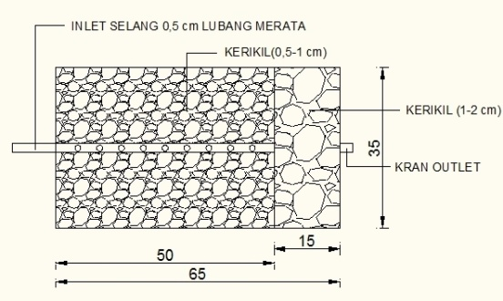
Gambar 1. Desain Reaktor Tampak Atas

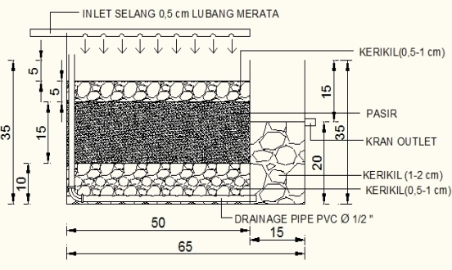
Gambar 2. Desain Reaktor Potongan A-A

PEMBAHASAN

Pada tahap running dilakukan pengukuran parameter yang lebih kompleks yaitu pengukuran terhadap konsentrasi COD, nitrit dan nitrat. Pada tahap running menggunakan waktu tinggal yang bervariasi yaitu 3 hari, 6 hari, dan 9 hari. Hal ini bertujuan untuk mengetahui pengaruh waktu tinggal terhadap penurunan konsentrasi pencemar.Data karakteristik awal air lindi untuk tahap running dapat dilihat pada tabel dibawah ini:
Tabel 2. Karakteristik Awal Air Lindi Pada Tahap Running
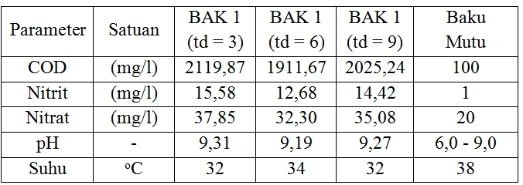
Dari data karakteristik awal air lindi pada tahap running diatas dapat dilihat bahwa konsentrasi COD, nitrit, dan nitrat masih cukup tinggi karena berada diatas baku mutu Perda Jateng No. 5 Tahun 2012. Oleh karena itu, diperlukan pengolahan lanjutan untuk mengurangi konsentrasi COD, nitrit, dan nitrat. Untuk nilai pH juga menunjukkan bahwa nilai pH masih melebihi baku mutu yaitu berada dalam kondisi basa. Hal ini sesuai dengan pernyataan Purwanta (2007) yang menyatakan bahwa leachate dari TPA di Indonesia mempunyai karakter tidak asam. Sedangkan suhu pada air lindi masih berada dibawah baku mutu yaitu berada dibawah 38ºC. Efisiensi pengolahan COD pada tahap running dapat dilihat pada gambar dibawah ini:
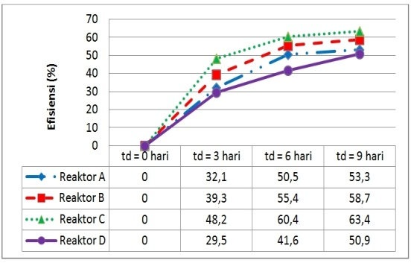
Gambar 3. Grafik Efisiensi Penyisihan COD Selama Tahap Running
Berdasarkan tabel diatas dapat disimpulkan bahwa efisiensi terbaik terjadi pada reaktor C dengan 8 tumbuhan dengan waktu tinggal 9 hari yaitu 63,4%. Sedangkan efisiensi terendah terjadi pada reaktor D tanpa tumbuhan dengan waktu tinggal 3 hari yaitu 29,5%. Efisiensi penyisihan kandungan air limbah bergantung pada konsentrasi dan lamanya waktu penahanan di dalam lahan basah. Tingkat permeabilitas dan koduktivitas hidrolis media tersebut sangat berpengaruh terhadap waktu detensi air limbah, dimana waktu detensi yang cukup akan memberikan kesempatan kontak antara mikroorganisme dengan air limbah (Wood dalam Supradata, 2005). Pada reaktor C diperoleh efisiensi yang baik karena adanya pengaruh tumbuhan. Adanya akar tumbuhan memberikan tempat bagi mikroorganisme untuk berkembang biak. Selain itu, rizosfer memberikan oksigen yang dibutuhkan untuk proses degradasi secara aerob. Sedangkan untuk reaktor d diperoleh efisiensi yang rendah karena hanya terjadi proses fisik yaitu filtasi dan sedimentasi yang diakibatkan oleh ada saringan berupa pasir dan kerikil (Vymazal, 1998).
Tingkat permeabilitas dan koduktivitas hidrolis media tersebut sangat berpengaruh terhadap waktu detensi air limbah, dimana waktu detensi yang cukup akan memberikan kesempatan kontak antara mikroorganisme dengan air limbah (Wood dalam Supradata, 2005). Bahan organik yang terdapat didalam air limbah akan dirombak oleh mikroorganisme menjadi senyawa lebih sederhana dan akan dimanfaatkan oleh tumbuhan sebagai nutrient, sedangkan sistem perakaran tumbuhan air akan menghasilkan oksigen yang dapat digunakan sebagai sumber energi/katalis untuk rangkaian proses metabolisme bagi kehidupan mikroorganisme (Supradata, 2005).
Berikut hasil perbandingan efisiensi pengolahan tahap aklimatisasi dengan tahap running:
Tabel 3. Perbandingan Efisiensi Tahap Aklimatisasi dengan Tahap Running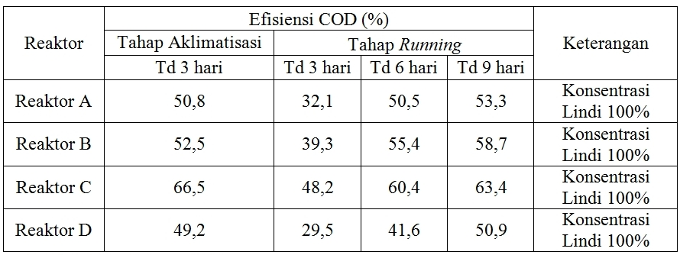
Pada tahap running terjadi penurunan efisiensi pengolahan terhadap parameter COD Jika dibandingkan
dengan tahap aklimatisasi. Berdasarkan tabel 3. dapat dilihat bahwa reaktor A pada tahap aklimatisasi menghasilkan efisiensi sebesar 50,8% dengan waktu tinggal 3 hari. Sedangkan reaktor A pada tahap running hanya menghasilkan efisiensi sebesar 32,1% dengan waktu tinggal yang sama yaitu 3 hari. Hal ini disebabkan karena kemampuan tumbuhan yang telah berkurang dalam menyerap unsur organik yang terdapat dalam air lindi. Selain itu, kemampuan tumbuhan dalam memberikan pasokan oksigen ke dalam media juga berkurang. Hal ini menyebabkan jumlah oksigen yang ada di dalam reaktor berkurang, sehingga mengakibatkan jumlah mikroba pendegradasi bahan organik juga berkurang. Sedangkan untuk reaktor D tanpa tumbuhan terjadi penurunun efisiensi pengolahan dari tahap aklimatisasi ke tahap running yaitu dari 49,2% ke 29,5%. Hal ini diakibatkan oleh reaktor yang telah mulai jenuh. Hal ini mengakibatkan kemampuan media dalam melakukan penyerapan terhadap bahan organik semakin menurun.
Berdasarkan tabel 3. juga dapat dilihat bahwa pada tahap running, reaktor A memiliki efisiensi pengolahan sebesar 32,1% pada waktu tinggal 3 hari, kemudian meningkat menjadi 50,5% pada waktu tinggal 6 hari dan pada waktu tinggal 9 hari menjadi 53,3%. Dari data tersebut dapat disimpulkan bahwa terjadi peningkatan efisiensi seiring bertambahnya waktu pengolahan. Pada waktu tinggal 6 hari terjadi peningkatan efisiensi yang cukup tinggi jika dibandingkan dengan waktu tinggal 3 hari, sementara perbandingan efisiensi dari waktu tinggal 6 hari dengan 9 hari tidak begitu besar. Hal ini disebabkan karena semakin berkurangnya kemampuan penyerapan yang dilakukan oleh tumbuhan terhadap air lindi, penurunan efisiensi pengolahan juga disebabkan karena kemampuan memasok oksigen tumbuhan melalui akar juga berkurang, sehingga menyebabkan aktivitas mikroba aerob terhambat akibat kekurangan oksigen.
Sedangkan pada reaktor D (tanpa tumbuhan) terjadi peningkatan efisiensi pengolahan seiring dengan semakin lamanya waktu tinggal air lindi. Hal ini terjadi karena pada rektor D penyisihan zat organik terjadi secara filtrasi dan sedimentasi. Sehingga semakin lama waktu tinggal maka semakin lama zat organik tertahan di dalam media. Selain itu, semakin banyaknya zat organik yang tertahan menyebabkan semakin kecilnya pori-pori media sehingga mengakibatkan meningkatnya kemampuan media dalam menahan zat-zat organik pada air lindi yang melewatinya.
Efisiensi pengolahan nitrit pada tahap running dapat dilihat pada gambar dibawah ini:
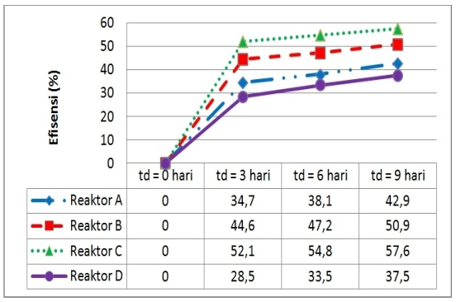
Gambar 4. Grafik Efisiensi Penyisihan nitrit

Berdasarkan gambar diatas dapat disimpulkan bahwa efisiensi terbaik terjadi pada reaktor C dengan 8 tumbuhan dengan waktu tinggal 9 hari yaitu 57,6%. Sedangkan efisiensi terendah terjadi pada reaktor D tanpa tumbuhan dengan waktu tinggal 3 hari yaitu 28,5%. Pada reaktor C diperoleh efisiensi yang baik karena adanya proses nitrifikasi dan penyerapan oleh tanaman itu sendiri. Adanya akar tumbuhan juga memberikan oksigen yang dibutuhkan untuk proses nitrifikasi. Oksigen diperlukan oleh bakteri nitrosomonas untuk mengubah amonium menjadi nitrat dan digunakan juga oleh bakteri nitrobacter untuk mengubah nitrit menjadi nitrat. Oksigen digunakan untuk nitrifikasi dan penyisihan zat organik. Oksigen juga berasal dari proses fotosintesis yang terjadi selama siang hari. Aerasi rhizosfer dari tanaman akan menstimulus proses dekomposisi, meningkatkan nitrifikasi dan gas-gas nitrogen yang kemudian hilang melalui denitrifikasi sehingga dengan adanya tanaman tentu lebih membantu proses penyisihan nitrogen (Kadlec, R.H., 2009). Sedangkan untuk reaktor D diperoleh efisiensi yang rendah karena hanya terjadi matrix adsopsion oleh media yang ada didalam wetlands (Vymazal, 1998).
Efisiensi pengolahan nitrat pada tahap running dapat dilihat pada gambar dibawah ini:
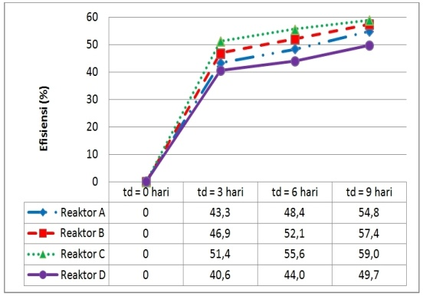
Gambar 5. Grafik Efisiensi Penyisihan nitrat

Berdasarkan tabel diatas dapat disimpulkan bahwa efisiensi penurunan konsentrasi nitrat terbaik terjadi pada reaktor C dengan 8 tumbuhan dengan waktu tinggal 9 hari yaitu 59,0%. Sedangkan efisiensi terendah terjadi pada reaktor D tanpa tumbuhan dengan waktu tinggal 3 hari yaitu 40,6%. Pada reaktor C diperoleh efisiensi yang baik karena adanya proses denitrifikasi dan penyerapan oleh tanaman itu sendiri sebagai sumber nutrien. Proses denitrifikasi terjadi akibat adanya kondisi anoxic pada wetlands. Kondisi ini sangat membantu golongan bakteri spesies heterotropik seperti Psedonomas, Arthrobacter, acinetobacter atau bacillus dalam mengubah nitrat menjadi gas nitrogen. Sedangkan untuk reaktor D diperoleh efisiensi yang rendah karena hanya terjadi sediment adsopsion oleh media yang ada didalam wetlands. Sediment adsopsion ini mengubah amonium menjadi humus dan senyawa yang mengandung molekul nitrogen yang tinggi (Cooper,1996).

KESIMPULAN
- Sistem Vertical Subsurface Flow Constructed Wetlands dengan menggunakan tumbuhan Scirpus grossius (lingi) mampu menurunkan konsentrasi COD, nitrit, dan nitrat yang terdapat pada air lindi.
- Penurunan konsentrasi COD, nitrit dan nitrat pada sistem Vertical Subsurface Flow Constructed Wetland dipengaruhi oleh jumlah tumbuhan dan waktu tinggal.
- Efisiensi pengolahan dengan menggunakan sistem Vertical Subsurface Flow Constructed Wetlands dengan tumbuhan Scirpus grossius (lingi) adalah:
  - Efisiensi COD, nitrit, dan nitrat terendah terjadi di reaktor D (tanpa tumbuhan) pada waktu tinggal 3 hari, yaitu masing-masing sebesar 29,5%, 28,5%, dan 40,6%.
  - Efisiensi COD, nitrit, dan nitrat tertinggi terjadi di reaktor C (8 tumbuhan) pada waktu tinggal 9 hari, yaitu masing-masing sebesar 63,4%, 57,6%, dan 59,0%.

DAFTAR PUSTAKA

. Peraturan Daerah Provinsi Jawa Tengah No.5 tahun 2012 tentang Baku Mutu Air Limbah Industri
Cooper, P. F., Jobk G.D., Green, M. B. and Shutes, R. B. E. 1996. Reed Beds and Constructed Wetlands for Wastewater Treatment. Wrc Publications, Medmenhan, Marlow: UK
Damanhuri, E. Padmi, Tri. (2010). Pengelolaan Sampah. Diktat Kuliah TL-3104. Program Studi Teknik Lingkungan. Fakultas Teknik Sipil dan Lingkungan. Institut Teknologi Bandung
Glynn Henry J dan Gary W, Heinke, 1996, Environmental Science And Engineering. Prentice-Hall Inc: New Jersey
Kadlec, R.H., 2009. Comparison of Free Water and Horizontal Subsurface Treatment Wetlands. Ecol.Eng.35, 159-174
Khiatuddin, M., 2003, Melestarikan Sumber Daya Air Dengan Teknologi Rawa Buatan, Gadjah Mada University Press: Yogyakarta
Martono D H.1996. Pengendalian Air Kotor (Leachate) dari Tempat Pembuangan akhir (TPA) Sampah. Analisis Sistem Badan Pengkajian Penerapan Teknologi: Jakarta
Mehmood, M.K, Adetutu, E. Nedwell, D.B. Ball, A.S. 2009. In Situ Microbial Treatment of Landfill Leachate Using Aerated Lagoons. Bioresource Technology 100 , 2741-2744
Mengzhi, Chen, Yingying Tang, Xianpo Li, Zhaoxiang Yu. 2009. Study on the Heavy Metals Removal Efficiencies of Constructed Wetlands with Different Substrates, J. Water Resources and Protection Volume 1, Pages 1-57
Purwanta, Wahyu. 2007. Tinjauan Teknologi Pengolahan Leachate Di Tempat Pembuangan Akhir (TPA) Sampah Perkotaan. Pusat Teknologi Lingkungan, Badan Pengkajian dan Penerapan Teknolgi (BPPT)
Supradata. 2005. Pengolahan Limbah Domestik Menggunakan Tanaman Hias Cyperus alternifolius, L. Dalam Sistem Lahan Basah Buatan Aliran Bawah Permukaan (SSF-Wetlands). Magister Ilmu Lingkungan. Universitas Diponegoro. Semarang
Vymazal J., Brix H., Cooper P.F., Green M.B., Haberl R. 1998. Constructed Wetlands for Wastewater Treatment in Europe. Backhuys Publishers: Leiden
Yalcuk A, Ugurlu A. 2009. Comparison of Horizontal and Vertikal Constructed Wetland Sistem for Landfill Leachate Treatment. Bioresource Technology 100, 2521-2526.

